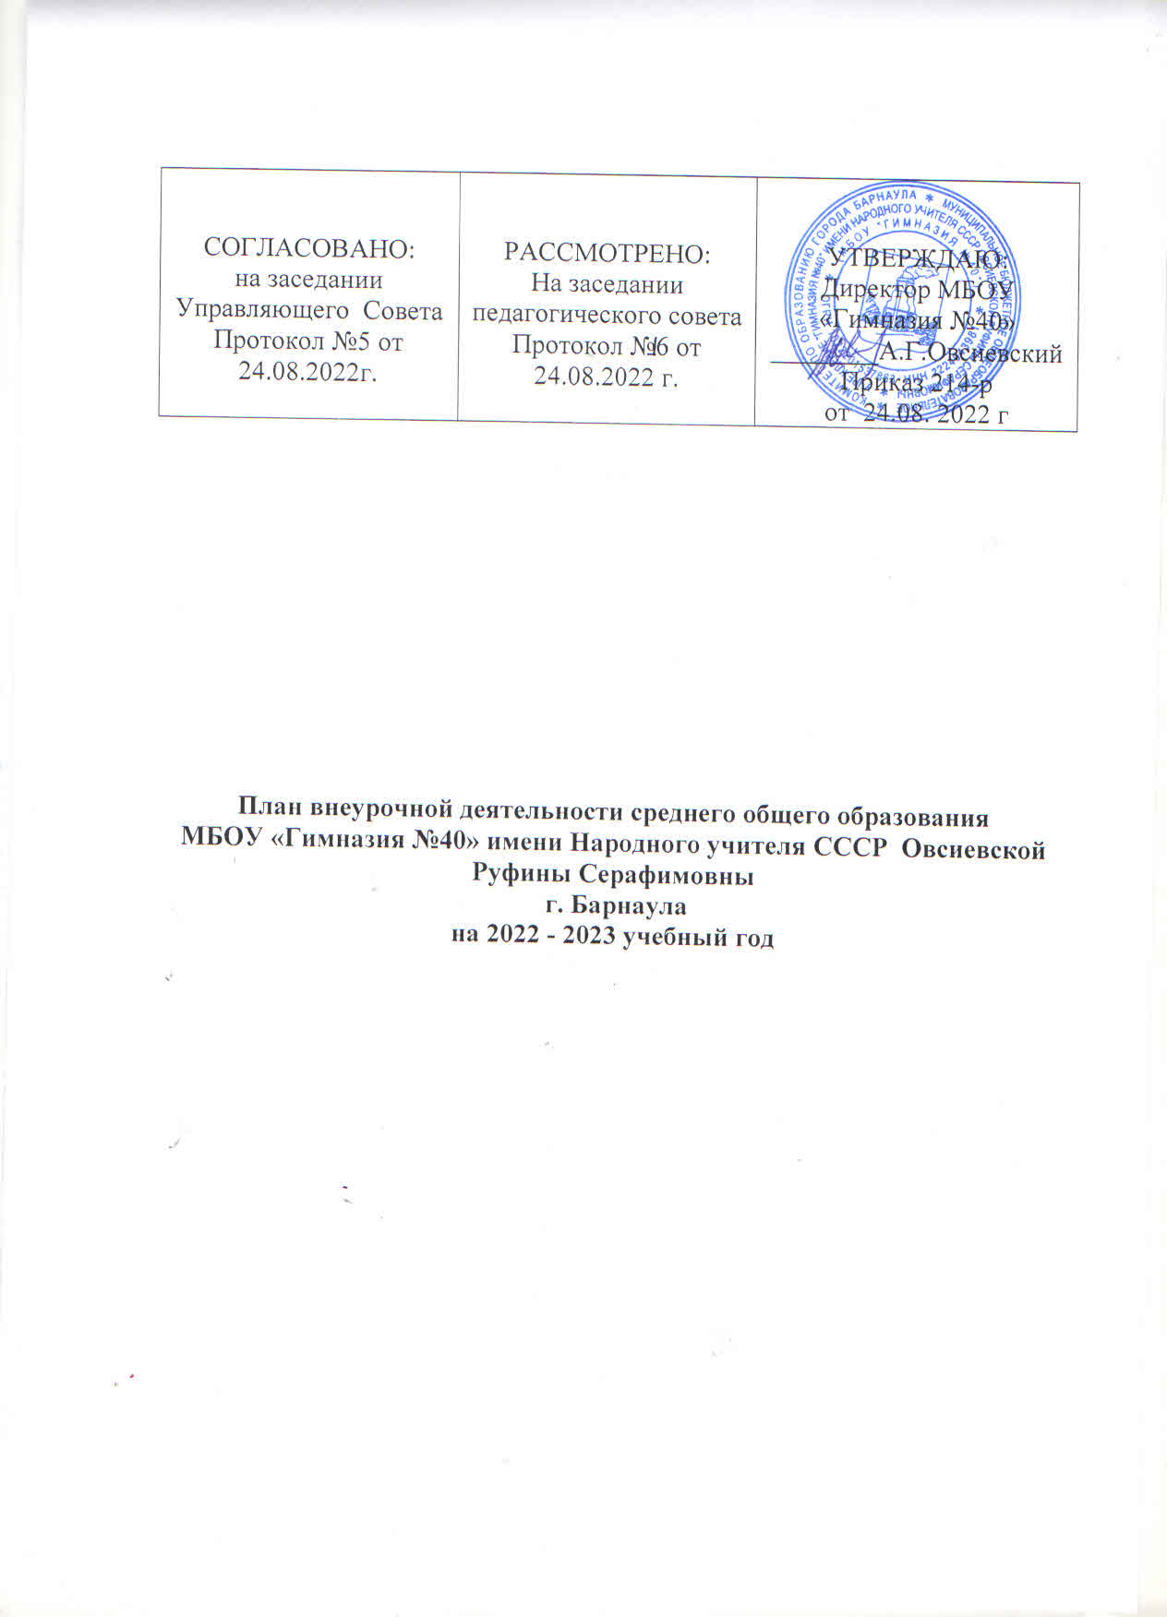

План
внеурочной деятельности среднего общего образования
на 2022/2023учебный год

Пояснительная записка
Под внеурочной деятельностью при реализации ФГОС СОО понимается образовательная деятельность, осуществляемая в формах, отличных от урочной, и направленная на достижение планируемых результатов освоения основной образовательной программы среднего общего образования.
Цель внеурочной деятельности: обеспечение достижения обучающимся планируемых результатов освоения основной образовательной программы за счёт расширения информационной, предметной, культурной среды, в которой происходит образовательная деятельность, повышения гибкости её организации.
Задачи внеурочной деятельности учащихся согласуются с задачами духовно- нравственного развития и воспитания обучающихся:
- воспитание гражданственности, патриотизма, уважения к правам, свободам и обязанностям человека;
- воспитание нравственных чувств и этического сознания;
- воспитание трудолюбия, творческого отношения к учениюПлан внеурочной деятельности в 10-11-х классах обеспечивает достижение планируемых результатов усвоения обучающимися основной образовательной программы ФГОС СОО и отражает запросы участников образовательного процесса.

Приоритетами при формировании плана внеурочной деятельности являются:
    - план внеурочной деятельности является одним из основных организационных механизмов реализации основной образовательной программы общего образования;
    - план внеурочной деятельности обеспечивает учёт индивидуальных особенностей и потребностей обучающихся через организацию внеурочной деятельности;
    - план внеурочной деятельности определяет состав и структуру направлений, формы организации, объём внеурочной деятельности для каждого обучающегося или группы обучающихся на ступени среднего общего образования до 680 часов за два года (количество часов на одного обучающегося определяется его выбором);
    - внеурочная деятельность организуется по направлениям развития личности по выбору обучающегося и с согласия его родителей (законных представителей): физкультурно-спортивное и оздоровительное, духовно – нравственное, социальное, общеинтеллектуальное, общекультурное;
    - реализация внеурочной деятельности осуществляется без балльного оценивания результатов освоения курса;
    - внеурочная деятельность соответствует целям, принципам, ценностям, отражённым и основной образовательной программе общего образования;
    - внеурочная деятельность в рамках реализации ФГОС ОО рассматривается как процесс взаимодействия педагогов и обучающихся в ходе образовательной деятельности, осуществляемой в формах, отличных от классно – урочной, и направленной на достижение планируемых результатов усвоения ООП среднего общего образования МБОУ «Гимназия №40» г.Барнаула.
- при проведении занятий внеурочной деятельности допускается деление класса на группы, минимальное количество обучающихся в группе при проведении занятий внеурочной деятельности составляет 8 человек

План внеурочной деятельности в 10-11-х классах направлен на решение следующих задач:
  - усиление личностной направленности образования;
  - обеспечение благоприятной адаптации ребёнка в школе;
  - оптимизация учебной нагрузки обучающегося;
  - улучшение условий для развития ребёнка;
  - учёт возрастных и индивидуальных особенностей, обучающихся;
Время, отведенное на внеурочную деятельность, не учитывается при определении максимально допустимой недельной нагрузки обучающихся, но учитывается при определении объемов финансирования, направляемых на реализацию основной образовательной программы.
Внеурочная деятельность осуществляется во второй половине дня.

Содержание внеурочной деятельности сформировано с учетом запросов обучающихся и их родителей (законных представителей), учитывает особенности, образовательные потребности и интересы обучающихся и организуется по направлениям развития личности: общеинтеллектуальное, спортивно-оздоровительное, общекультурное, духовно - нравственное и социальное.

Формы внеурочной деятельности.

Внеурочная деятельность организуется через такие формы, как экскурсии, кружки, секции, круглые столы, познавательные игры и беседы, поисковые и научные исследо- вания, конференции, диспуты, общественно полезные практики, олимпиады, соревнования, проектную деятельность, секции, кружки, студии; конкурсы рисунков, рассказов и сочинений, и др

Планируемые результаты внеурочной деятельности

Личностные результаты
В рамках когнитивного компонента необходимо сформировать:
- освоение национальных ценностей, традиций, культуры;
- ориентацию в системе моральных норм и ценностей;
- основы социально-критического мышления, ориентация в особенностях социальных отношений и взаимодействий, установление взаимосвязи между общественными и политическими событиями;
- сознание, признание высокой ценности жизни во всех её проявлениях; знание основ здорового образа жизни и здоровьесберегающих технологий.
В рамках ценностного и эмоционального компонентов необходимо сформировать:
- гражданский патриотизм, любовь к Родине, чувство гордости за свою страну;
- уважение к истории, культурным и историческим памятникам;
- уважение к личности и её достоинству, доброжелательное отношение к
окружающим, нетерпимость к любым видам на силы и готовность противостоять им;
- уважение к ценностям семьи, любовь к природе, признание ценности здоровья, своего и других людей, оптимизм в восприятии мира;

- потребность в самовыражении и самореализации, социальном признании;
- позитивная моральная самооценка и моральные чувства - чувство гордости при следовании моральным нормам, переживание стыда и вины при их нарушении.
Коммуникативные результаты
- учитывать разные мнения и стремиться к координации различных позиций в сотрудничестве;
- формулировать собственное мнение и позицию, аргументировать и
координировать её с позициями партнёров в сотрудничестве при выработке общего решения в совместной деятельности;
- устанавливать и сравнивать разные точки зрения, прежде чем принимать решения и делать выбор;
- аргументировать свою точку зрения, спорить и отстаивать свою позицию не враждебным для оппонентов образом;
- задавать вопросы, необходимые для организации собственной деятельности и сотрудничества с партнёром;
- адекватно использовать речь для планирования и регуляции своей деятельности;
- работать в группе, устанавливать рабочие отношения, эффективно сотрудничать и способствовать продуктивной кооперации; интегрироваться в группу сверстников и строить продуктивное взаимодействие со сверстниками и взрослыми.
Познавательные результаты
- основам реализации проектно-исследовательской деятельности;
- проводить наблюдение и эксперимент под руководством учителя;
- осуществлять расширенный поиск информации с использованием ресурсов библиотек и Интернета;
- объяснять явления, процессы, связи и отношения, выявляемые в ходе исследования;
- основам ознакомительного, творческого, усваивающего чтения;

Продолжительность занятий
Продолжительность занятия внеурочной деятельности в 10-11 классах составляет 40 минут, если занятия спаренные – 70 минут с перерывом длительностью 10 минут для отдыха и проветривания помещений.

Материально-техническое обеспечение внеурочной деятельности
Для организации внеурочной деятельности в рамках ФГОС в гимназии имеются следующие условия: имеется столовая, в которой организовано горячее питание, спортивный зал, медицинский кабинет, актовый зал, библиотека с читальным залом, стадион, спортивный зал оснащен необходимым оборудованием и спортивным инвентарем.

Кадровые условия для реализации внеурочной деятельности:
Занятия по внеурочной деятельности проводят опытные квалифицированные педагоги школы: учителя – предметники, классные руководители, педагоги дополнительного образования.

Методическое обеспечение внеурочной деятельности
- методические пособия,
- Интернет-ресурсы.
Рабочие программы по внеурочной деятельности разработаны в соответствии с методическим конструктором и локальным актом гимназии, утверждены на заседании педагогического совета.

Годовой и недельный планы внеурочной деятельности

для 10-11 классов на 2022-2023 учебный год, реализующих образовательную программу в соответствии с требованиями ФГОС СОО

Направление внеурочной деятельности | Наименование курса внеурочной деятельности | Количество часов в  неделю/в год
 |  | 10АБВ |  | 11АБВ
 |  | в неделю/в год |  | в неделю/в год
общеинтеллектуально е | Математическая грамотность | 2 | 70 | 2 | 68
 | Избранные вопросы математики |  |  | 1 | 34
 | Естественно-научная грамотность | 1 | 35 | 1 | 34
 | Практикум по биологии | 2 | 70 | 2 | 68
духовно - нравственное | Разговор о важном | 3 | 105 | 3 | 102
спортивное-  оздоровительное направление | Динамический час | 3 | 105 | 3 | 102
духовно - нравственное | Ценностные аспекты существования человечества (глобальные компетепнции) | 1 | 35
 | Краеведение |  |  | 2 | 68
социальное | Актуальные вопросы обществознания в социальном проектировании | 1 | 35
 | Социальный проект | 2 | 70
 | Перспектива (глобальные компетенции) |  |  | 1 | 34
Итого часов |  | 15 | 525 | 15 | 510

1 |  | Вольский Евгений Витальевич | 10А | Динамический час |  | 1 | спортивно-оздоровительное
2 |  | Черникова Елена Владимировна | 10А | Разговор о важном |  | 1 | духовно-нравственное
3 |  | Черникова Елена Владимировна | 10А |  | Ценностные аспекты существования человечества (глобальные компетенции) | 1 | духовно-нравственное
4 |  | Черникова Елена Владимировна | 10А |  | Социальные проекты | 1 | социальное
5 |  | Еремина Валентина Дмитриевна | 10А |  | Актуальные вопросы обществознания в социальном проектировании | 1 | социальное
10А |  |  |  |  |  | 5 часов
1 |  | Вольский Евгений Витальевич | 10Б |  | Динамический час | 1 | спортивно-оздоровительное
2 |  | Белоцкая Юлия Николаевна | 10Б |  | Разговор о важном | 1 | духовно-нравственное
3 |  | Белоцкая Юлия Николаевна | 10Б |  | Математическая грамотность. | 2 | общеинтеллектуальное
4 |  | Черепанова Мария Ивановна | 10Б |  | Социальный проект | 1 | социальное
10Б |  |  |  |  |  | 5 часов
1 | Парамонова Ольга Александровна |  | 10В |  | Разговор о важном | 1 | духовно-нравственное
2 | Вольский Евгений Витальевич |  | 10В |  | Динамический час | 1 | спортивно-оздоровительное
3 | Скорощека Наталья Владимировна |  | 10В |  | Естественно-научная грамотность | 1 | общеинтеллектуальное
4 | Усик Надежда Анатольевна |  | 10В |  | Практикум по биологии | 2 | общеинтеллектуальное
10В |  |  |  |  |  | 5 часов
1 |  | Вольский Евгений Витальевич | 11А | Динамический час |  | 1 | спортивно-оздоровительное
2 |  | Хожайнова Юлия Геннадьевна | 11А | Разговор о важном |  | 1 | духовно-нравственное
3 |  | Черникова Елена Владимировна | 11А |  | Краеведение | 2 | духовно-нравственное
4 |  | Черникова Елена Владимировна | 11А |  | Перспектива (глобальные компетенции) | 1 | социальное
11А |  |  |  |  |  | 5 часов
1 |  | Вольский Евгений Витальевич | 11Б |  | Динамический час | 1 | спортивно-оздоровительное
2 |  | Бакунина Ольга Анатольевна | 11Б |  | Разговор о важном | 1 | духовно-нравственное
3 |  | Бакунина Ольга Анатольевна | 11Б |  | Математическая грамотность | 2 | общеинтеллектуальное
4 |  | Бакунина Ольга Анатольевна | 11Б |  | Избранные вопросы математики | 1 | общеинтеллектуальное
11Б |  |  |  |  |  | 5 часов
1 |  | Кобзева Оксана Владимировна | 11В |  | Разговор о важном | 1 | духовно-нравственное
2 |  | Вольский Евгений Витальевич | 11В |  | Динамический час | 1 | спортивно-оздоровительное
3 |  | Скорощека Наталья Владимировна | 11В |  | Естественно-научная грамотность | 1 | общеинтеллектуальное
4 |  | Усик Надежда Анатольевна | 11В |  | Практикум по биологии | 2 | общеинтеллектуальное
11В |  |  |  |  |  | 5 часов

